Деятельность обучающегося соответствует требованиям | 3 балла
Выполнены отдельные операции | 2 балла
Деятельность обучающегося не соответствует требованиям | 0-1 балл

Внимательно рассмотрите инфографику «Счастье: чему радуются россияне?».
Ответьте на вопросы.

- Какова была в 2018 г. доля россиян, ощущающих
себя счастливыми?
- Какую причину для отсутствия ощущения счастья назвали 9% респондентов, не ощущающих себя
счастливыми?
- В какой временной промежуток индекс счастья и индекс социального счастья совпадают по значению?

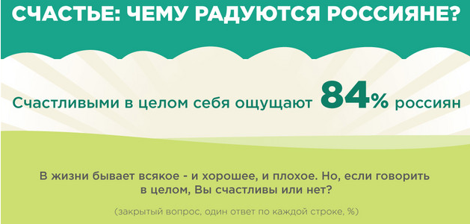  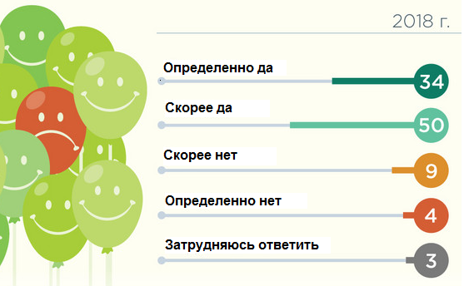  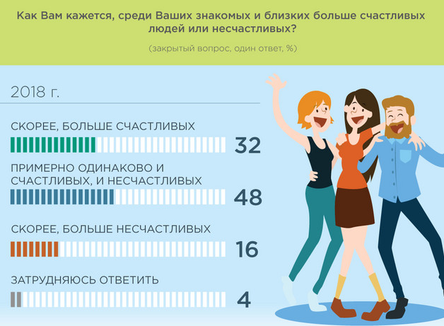 |  | 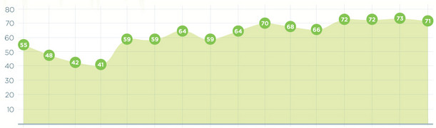  III.10 IX.10 IV.11 IX.11 IV.12 IV.13 IV.14 XI.14 III.15 X.15 IV.16 XI.16 IV.17 VII.17 III.18 XI.18  Индекс*  71  **Индекс счастья– показывает, преобладают насколько счастливыми чувствуют себя россияне. Индекс строится на основе вопроса «В жизни бывает всякое и хорошее, и плохое. Но, если говорить в целом, вы счастливы или нет?». Рассчитывается разница суммы положительных ответов («определенно да», «скорее да») и  отрицательных ответов (скорее нет», «определенно нет». Индекс измеряется в пунктах и может колебаться в диапазоне от -100 до 100. Чем выше значение индекса, тем счастливее россияне себя ощущают  2011 2012 2013 IV.14 XI.14 III.15 X.15 IV.16 XI.16 IV.17 VII.17 XII.17 III.18 XI.18  Индекс**  54  **Социальный индекс счастья– показывает, преобладают ли в окружении респондентов счастливые или несчастливые люди. Индекс счастья строится на основе вопроса «Как Вам кажется, среди Ваших знакомых и близкий больше счастливых людей или несчастливых»». Ответу «Скорее, больше счастливых»  присваивается коэффициент 0,9, ответу «примерно одинаково и счастливых и несчастливых» коэффициент 0,5, ответу «скорее, больше несчастливых» присваивается коэффициент 0,1. Индекс измеряется в пунктах и может принимать значение от 10 до 90. Чем выше значение индекса, тем более счастливыми россияне кажутся другим россиянам |  |  |  | Если Вы ощущаете себя  счастливым человеком,  то скажите, пожалуйста, почему?  (открытый вопрос, не более  5 ответов, %, представлен ТОП содержательных ответов)
 |  |  |  |  |  | ЕСТЬ СЕМЬЯ
ЗДОРОВЬЕ И
ЖИЗНЬ СВОЯ СОБСТВЕННАЯ И БЛИЗКИХ

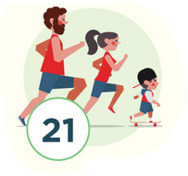

ХОРОШАЯ
РАБОТА
 |  |  |  |  |  | ЕСТЬ ДЕТИ
ХОРОШЕЕ
МАТЕРИАЛЬНОЕ СОСТОЯНИЕ
 |  | МАТЕРИАЛЬНЫЕ ТРУДНОСТИ | ПЛОХОЕ ПОЛОЖЕНИЕ ДЕЛ В СТРАНЕ  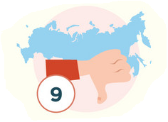 | ПЛОХОЕ 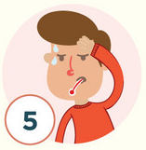  СОСТОЯНИЕ ЗДОРОВЬЯ | НИЗКИЙ УРОВЕНЬ И ЗАДЕРЖКА ЗАРАБОТНОЙ ПЛАТЫ  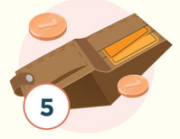 |  | ОБЩАЯ  НЕУДОВЛЕТВОРЕННОСТЬ  ЖИЗНЬЮ
Если Вы не ощущаете себя счастливым человеком, то скажите, пожалуйста, почему?

(открытый вопрос, не более 5 ответов, %,
представлен ТОП содержательных ответов)

Инструмент проверки
1. 84% / 0,84.
2. Плохое положение дел в стране.
3. XI.(20)14 (г.) / 11.(20)14 (г.) / ноябрь 2014 (г.)

Подсчет баллов
За каждый верный ответ* | 1 балл
Максимально | 3 балла
* Верным признается ответ, включающий по смыслу только ту информацию, которая приведена в инструменте проверки. При наличии дополнительной информации ответ признается неверным.

